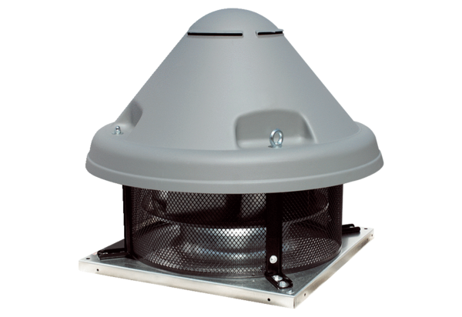Radiální střešní ventilátor DRD H 45/4 ExObsah dodávky: 1 kusSortiment: C
Typové číslo: 0073.0538Výrobce: MAICO

